THỰC HÀNH VI XỬ LÝ – VI ĐIỀU KHIỂN
GVHD: Trần Ngọc Đức
Họ và tên sinh viên thực hiện: Vũ Đại Dương
Mã số sinh viên: 23520359
BÁO CÁO THỰC HÀNH SỐ 3
LÀM QUEN VỚI PROTEUS VÀ HỌ VI ĐIỀU KHIỂN 8051

I/ Thiết kế 1 mạch led trái tim gồm 32 led
- Các bước thiết kế mạch:
Bước 1: Thiết lập New Project
- Khởi tạo New Project trong Proteus → Tại bước chọn Firmware Project, chọn Create Firmware Project → Tại phần thiết lập cụ thể: chọn Family 8051, Controller 80C51 → Tiếp tục tạo các bước tạo New Project như bình thường.
- Sau khi hoàn tất tạo New Project, chương trình sẽ cho sẵn một vi điều khiển 80C51 được nối sẵn VCC vào đầu RST
Bước 2: Thêm các thiết bị cần thiết cho mạch
- Tại Component Mode, chọn các thiết bị sau:
  - RESPACK-8: Điện trở thanh 8 chân
  - NPN: transistor
  - LED-BIGY: đèn LED màu vàng
- Tại Terminals Mode, chọn thiết bị:
  - DEFAULT
  - POWER
  - GROUND
Bước 3: Thiết kế vi điều khiển 80C51
- Nối 32 đầu (P0 → P3) trong vi điều khiển với 32 tín hiệu DEFAULT
→ Nháy đúp vào các tín hiệu DEFAULT để thay đổi giá trị String của từng cái
  - P0.0 → P0.7: 1 → 8
  - P1.0 → P1.7: 9 → 16
  - P2.0 → P2.7: 17 → 24
  - P3.0 → P3.7: 25 → 32
Bước 4: Thiết kế mạch LED trái tim gồm 32 LED
- Sắp xếp 32 LED sao cho thành hình trái tim
- Để tránh mạch gặp trường hợp quá tải, cần thiết kế như sau:
  - Với 1 LED: VCC (POWER) → resistor → NPN (transistor – đầu B được nối với resistor, đầu C nối với VCC, đầu E nối với LED) → LED → GND (GROUND)
- Vậy để thiết kế 32 LED, ta cần 1 VCC, 32 resistor, 32 NPN, 32 LED, 1 GND (1 VCC cấp điện cho tất cả các thiết bị nối vào VCC, 1 GND nối với tất cả 32 LED)
  - Đế tối ưu hóa thiết bị, có thể thay 32 resistor thành 4 RESPACK-8 (Điện trở thanh 8 đầu), với đầu 1 gắn vào VCC, đầu 2 → 9 gắn vào lần lượt 8 đầu B của 8 NPN nối với 8 LED
  - Sau đó, với mỗi đầu B của NPN, cần đánh dấu giá trị String để vi điều khiển 80C51 điều khiển tín hiệu. Vậy nên, từ mỗi đầu B của mỗi NPN, kéo ra 1 đầu dây dẫn → chuyển qua chế độ Wire Label Mode → chọn vào từng đầu dây dẫn đã kéo ra và thay đổi giá trị lần lượt thành 1 → 32
^{(*)} Nên đánh dấu đầu tín hiệu đối xứng với nhau. VD: nửa tim bên này là từ 1 → 16, nửa còn lại từ 17 → 32, để có thể dễ dàng code các hiệu ứng chạy đối xứng.

II/ Lập trình Assembly để mạch có thể chạy liên tục 3 hiệu ứng, mỗi hiệu ứng chạy trong vòng 5 giây

1. Tắt tất cả các LED khi bắt đầu chạy mô phỏng:
- Vì các LED được nối với VCC thông qua NPN và RESPACK-8 và không sử dụng khóa K nên các LED luôn ở trạng thái mức cao (luôn bật). Vậy nên để tắt các LED khi bắt đầu chạy mô phỏng để chạy các hiệu ứng, trong hàm Start ta dùng các lệnh:
mov P0, #00H
mov P1, #00H
mov P2, #00H
mov P3, #00H

2. Vòng lặp Delay:
Delay:
mov R2, #130
Delay1:
mov R1, #250
Delay2:
djnz R1, Delay2
djnz R2, Delay1
ret

3. Lệnh bật, tắt đèn LED
- Để bật LED tại chân bất kì của vi xử lý, ta dùng lệnh:
setb <chân cần bật>
VD: để bật đèn LED 1, tức là tín hiệu tại chân P0.0, ta dùng lệnh: setb P0.0
- Để tắt LED, ta dùng lệnh:
clr <chân cần tắt>

4. Hiệu ứng:

4.1: Hiệu ứng 1: Hiệu ứng nhấp nháy từng cặp LED đối xứng nhau theo trình tự từ trên xuống dưới và ngược lại
Cụ thể: (1, 32) → (2, 31) → … → (16, 17)
- Tạo Loop1 để chạy hiệu ứng, gán giá trị thanh ghi R5 là số lần cần lặp lại hiệu ứng này cho đúng 5s, theo cách tính (1)
- Các bước để chạy hiệu ứng 1: bật 2 LED (1, 32) cùng lúc → Delay → tắt 2 LED (1, 32) cùng lúc → Delay → bật 2 LED (2, 31) cùng lúc → Delay → … cho đến cặp LED (16, 17) cùng tắt, sau đó lặp lại quy trình với các cặp LED từ dưới lên trên theo thứ tự.
- Sau khi chạy xong 1 lần, giảm R5 = R5 – 1 → gán giá trị R5 vào thanh ghi A → A = 0 thì EndLoop1, nếu không thì lặp lại.

4.2: Hiệu ứng 2: Hiệu ứng bật các cặp LED đối xứng từ trên xuống dưới, sau đó tắt các cặp LED từ trên xuống dưới.
- Gán giá trị số lần lặp vào thanh ghi R5 trong hàm EndLoop1
- Tạo hàm Loop2
- Thay vì tắt sau khi bật cặp LED như hiệu ứng 1, với hiệu ứng 2 ta chỉ tắt lần lượt các cặp LED sau khi tất cả LED đã sáng
- Các bước để chạy hiệu ứng 2: bật LED (1, 32) → Delay → bật LED (2, 31) → Delay → … → bật LED (16, 17) → Delay → tắt LED (1, 32) → Delay → tắt LED (2, 31) → … → tắt LED (16, 17)
- Sau khi chạy xong 1 lần, giảm R5 = R5 – 1 → gán giá trị R5 vào thanh ghi A → A = 0 thì EndLoop2, nếu không thì lặp lại.

4.3: Hiệu ứng 3: Hiệu ứng bật cặp LED theo góc phần tư đối xứng, sau khi bật tất cả các LED thì tắt theo cặp với trình tự từ trên xuống
Cụ thể: (32, 16) → (31, 15) → … → (25, 9) → (1, 17) → (2, 18) → … → (8, 24)
- Gán giá trị số lân lặp vào thanh ghi R5 trong hàm EndLoop2
- Tạo hàm Loop3
- Thay vì bật LED với hiệu ứng 2 theo thứ tự từ trên xuống, thì bây giờ ta bật theo cặp LED góc phần tư đối xứng
- Các bước để chạy hiệu ứng 3: bật LED (32, 16) → Delay → … → bật LED (25, 9) → Delay → bật LED (1, 17) → Delay → … → bật LED (8, 24)
- Sau khi chạy xong 1 lần, giảm R5 = R5 – 1 → gán giá trị R5 vào thanh ghi A → A = 0 thì EndLoop3, nếu không thì lặp lại.

5. Lệnh dừng chương trình:
- Sử dụng lệnh: “ljmp $” trong EndLoop3 để kết thúc chương trình

III/ Tài liệu tham khảo
- Kết quả thiết kế:
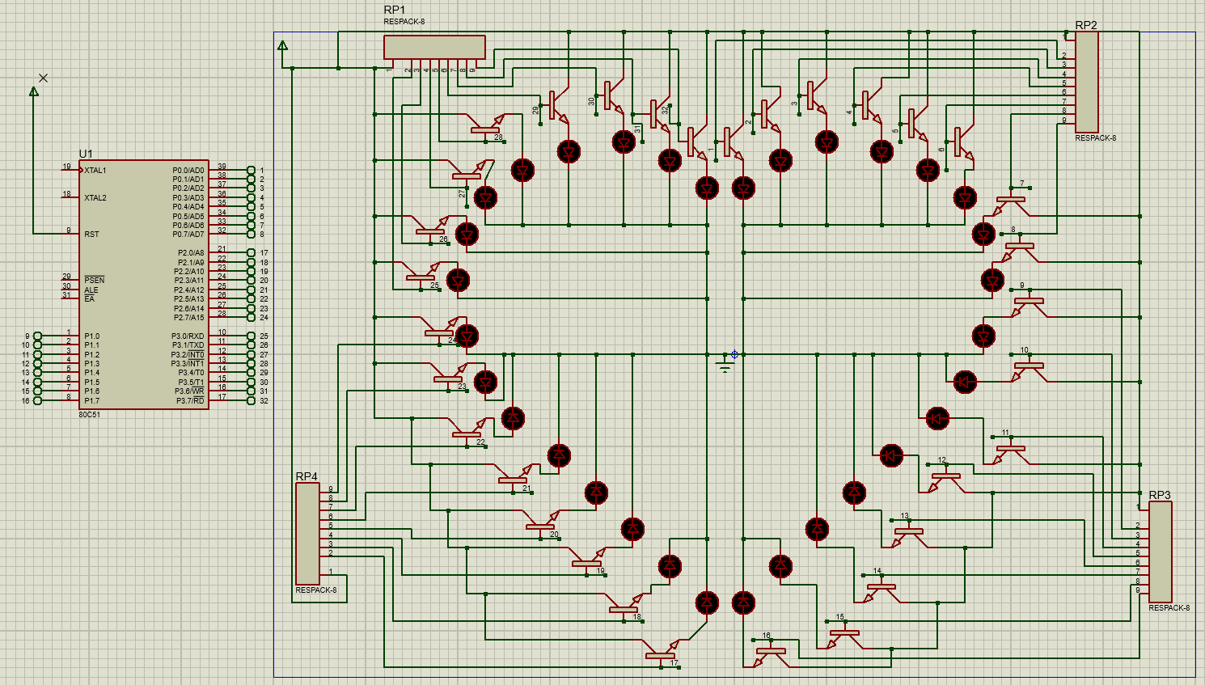
- Link Google Drive (video chạy các hiệu ứng):
https://drive.google.com/file/d/1BkNcbdfW1Hbyr875QQE0flW33h5SToLb/view?usp=sharing

